El reloj

Los vaqueros

La camisa

El cinturón

Los zapatos

El traje

El sombrero

Las botas

Los calcetines
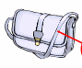

El abrigo


La chupa


Las bragas
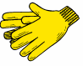



El bolso

Los guantes
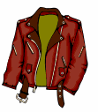

El sujetador

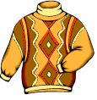

El vestido
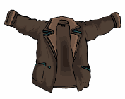

Las gafas de sol
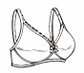

El jersey
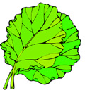
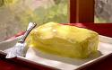
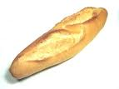
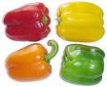
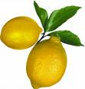
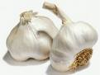
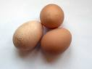
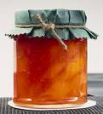
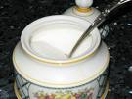
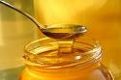

Los yogures

La lechuga

La cebolla

Los huevos

La barra de pan

El queso

Los plátanos

Los pimientos

La miel

Las patatas

Los ajos

La manzana

La mantequilla

El azúcar

La naranja

Los limones

El melocotón

La mermelada

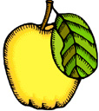
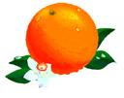
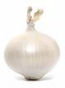
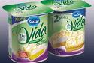
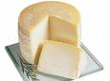
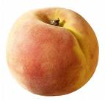
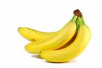
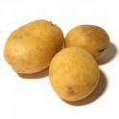

En 3 equipos, dar a cada equipo una lista de colores:

blanco
negro
azul
rojo amarillo verde naranja rosa morado marrón gris

blanco
negro
azul
rojo amarillo verde naranja rosa morado marrón gris

blanco
negro
azul
rojo amarillo verde naranja rosa morado marrón gris

¿Qué me pongo? Luis y María

 | LUIS |  | MARÍA
LUNES
MARTES
MIÉRCOLES
JUEVES
VIERNES
------------------------------------------------------------------------------------------------------Para el profesor: dar un cuadro a cada equipo, junto con los colores recortados y las prendas de vestir recortadas, las que aparecen en el texto.

Los lunes Luis se pone un pantalón negro y María se pone un jersey rosa.
Los martes Luis se pone unos vaqueros azules y María un vestido blanco.
Los miércoles Luis lleva un traje marrón y María una blusa verde.
Los jueves Luis se pone una corbata morada y María un abrigo amarillo.
Los viernes Luis lleva unos zapatos grises y María unas botas rojas.

¿Qué se pone Luis los sábados? La respuesta es el color y la prenda que sobran: una camisa naranja.

Bingo: Recortar los cartones: (para 3 jugadores o 3 equipos)

CARTÓN 1

CARTÓN 2

CARTÓN 3

